本科生入学证明办理
申请说明
1、申请对象：报到不满三个月未取得学籍的在读本科生。
2、到http://student.ecust.edu.cn/下载专区下载并填写《入学证明》。
3、将填写好的《入学证明》交给辅导员审核，学院盖章。
申请流程
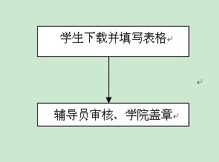

附件1：本科生入学证明

入学证明

姓名： 性别： ， 年 月考入华东理工大学 学院 专业，学制四年，现就读于大学 年级。
身份证号码： ，学号： 。
特此证明。

华东理工大学 学院
年 月 日

